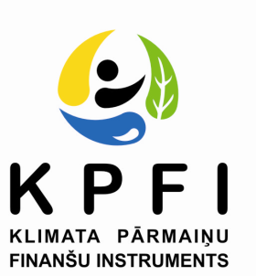




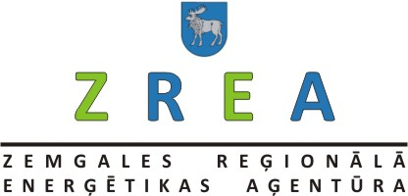

Informatīvs seminārs projektu iesniedzējiem
Klimata pārmaiņu finanšu instrumenta (KPFI) finansēto projektu atklātā konkursā „Atjaunojamo energoresursu izmantošana mājsaimniecību sektorā”

Jelgava, Akadēmijas iela 19, LLU P.Bušmaņa auditorija
2011. gada 18. februāris

Semināra programma

11:00 – 11:10 Semināra atklāšana
Valdis Bisters, Klimata politikas un tehnoloģiju departamenta direktors

11:10 – 11:50 Informācija par Klimata pārmaiņu finanšu instrumenta (KPFI) finansēto projektu atklāto konkursu „Atjaunojamo energoresursu izmantošana mājsaimniecību sektorā”
Veronika Gomančenko, KPFI eksperte

11:50 –12:05 Ieskats projekta īstenošanas nosacījumos
Ieva Sīmane, SIA „Vides investīciju fonds” projektu koordinatore

12:05 –12:25 Kafijas pauze

12:25 –13:50 „Atjaunojamo energoresursu izmantošana mājsaimniecību sektorā” veidlapas aizpildīšanas specifika un aprēķinu metodika
Valdis Šakars, Latvijas energoefektivitātes asociācijas eksperts

13:50 – 14:30 Jautājumi un atbildes

Lai piedalītos seminārā un saņemtu izdales materiālus, aicinām iepriekš pieteikties, norādot vārdu, uzvārdu, organizāciju, e-pasta adresi, semināra norises vietu un datumu, līdz š.g. 17.februāra plkst.12:00, nosūtot e-pastu uz adresi: zrea@zrea.lv

